Software Design Document
“Информационная система библиотеки”

Заказчик
Проработчик курса
«Технологии разработки программного обеспечения»
Колесник Анатолий Васильевич

Автор документа
Студент 2 курса Физики-технического факультета ДонНУ
Группа ИВТ-4
Карамян Эдуард Александрович

Версия 1.0
04.12.2020

Оглавление
1.Введение 2
1.1. Цель 2
1.2. Описание продукта 2
1.3. Определения, сокращения, термины 3
2.Ссылки 3
3.Пользовательский интерфейсы 3
4.Описание классов 3
4.1. Логика приложения 3
4.2. Классы графического интерфейса 3

1.Введение

1.1. Цель
Объект исследования –приложение, позволяющее вести учёт книг в библиотеке.
Предмет исследования – анализ возможностей приложения, разработанного в среде Visual Studio, на языке программирования C#.
Цель работы – разработка приложения, которое позволяет осуществлять учёт книг в библиотеке.
Метод исследования – анализ возможностей языка С# для создания и обработки программы для ведения учёта книг в библиотеке.

1.2. Описание продукта
Библиотека (греч. bibliothēkē, от biblíon– книга и thēkē– хранилище), культурно-просветительное и научно-вспомогательное учреждение, организующее общественное пользование произведениями печати. Библиотеки систематически занимаются сбором, хранением, пропагандой и выдачей читателям произведений печати, а также информационно-библиографической работой. Это информационное, культурное, образовательное учреждение, располагающее организованным фондом документов и представляющее их во временное пользование абонентам, а также осуществляющее другие библиотечные услуги.
Деятельность библиотеки складывается из трех основных составляющих: хранение, поиск, и выдача на определенное время, имеющихся в наличие книг.
Актуальность данной темы заключается в том, что многие библиотеки до сих пор придерживаются, традиционных библиотечных систем и процессов. Необходим, переход от бумажной коммуникации к коммуникации безбумажной, чтоб сократить время поиска необходимой литературы, информации о читателе
В последнее время информационные технологии стали неотъемлемой частью нашей жизни.
Начальным этапом создания системы является изучение, анализ и моделирование деятельности организации для возможного улучшения и оптимизации методов работы.
Целью данной курсовой работы является моделирование информационной системы библиотеки, которая позволит улучшить эффективность выполнения процессов, происходящих в библиотеке.

1.3. Определения, сокращения, термины
Сокращения | Пояснение
БД | База данных
ИС | Информационная система

2.Ссылки

3.Пользовательский интерфейсы
Интерфейс разработан с разрешением экрана не менее 1366x768. Программа содержит следующие пользовательские интерфейсы
- Окно «Входа в систему»
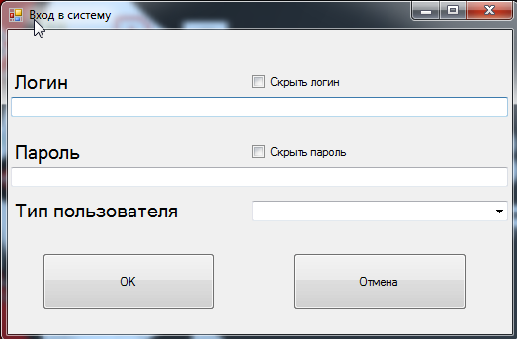
Функции окна:
- Textbox1 – поле для ввода логина
- Label1 – “Логин”
- CheckBox1 (скрыть логин) – контрол для отображения логина или замены символов на *
- Textbox2 – поле для ввода логина
- Label2 – “Пароль”
- CheckBox2 (скрыть пароль) - контрол для отображения пароля или замены символов на *
- Label3 – “Тип пользователя”
- ComboBox1 –позволяет выбрать тип пользователя : администратор или читатель
- Button “Ок” – при нажатии открывается окно администратора или пользователя в зависимости от верности введенных логина и пароль и выбранного типа пользователя. Иначе появляется MessageBox с информацией об ошибке входа
- Button “Отмена” – закрывает приложение

- Главное окно администратора
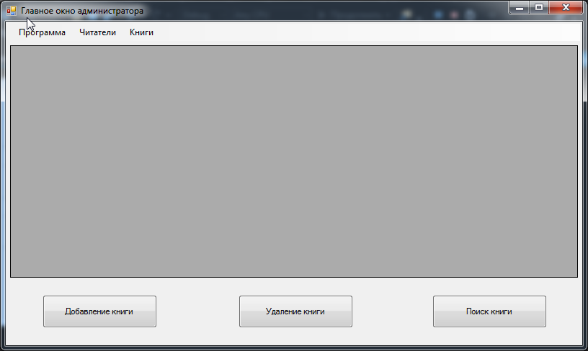
- Окно содержит контрол DataGridView для отображения базы данных книг библиотеки
- Элемент MenuStrip1, который содержит пункты:
-Программа
-Читатели
-Книги
Каждый пункт содержит свои подпункты
Программы -> Выход : осуществляется закрытие приложения
Читатели -> Регистрация читателя ; Карточка читателя
Книги -> Библиотечный фонд ; Добавление книги; Изменить данные о книгу; Списать книгу; Выдать книгу; Выданные книги
- Button «Добавление книги» - при нажатии открывается окно «Добавление книги»
- Button “Удаление книги” – необходимо выбрать необходимую книгу в DataGridView и нажать на кнопку, после чего книга будет удалена из базы. Если книга в DataGridView не выбрана, то ничего не произойдет
- Button «Поиск книги» - при нажатии открывается окно «Поиск книги»

- Главное окно читателя
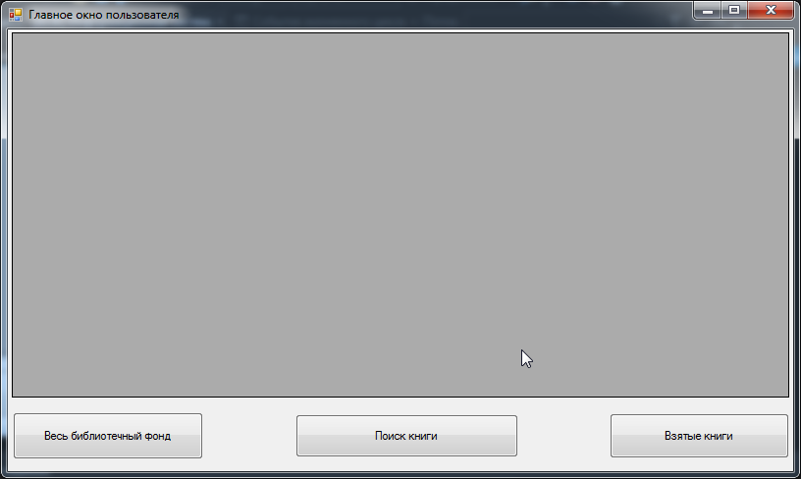
- Элемент DataGridView – отображает базу книг библиотеки и книги после поиска
- Кнопка «Весь библиотечный фонд» - при нажатии обновляются данные в элементе DataGridView
- Кнопка «Поиск книги» - при нажатии открывается окно «Поиск книги»
- Кнопка «Взятые книги» - при нажатии открывается окно «Взятые книги»
- Окно «Добавление книги»
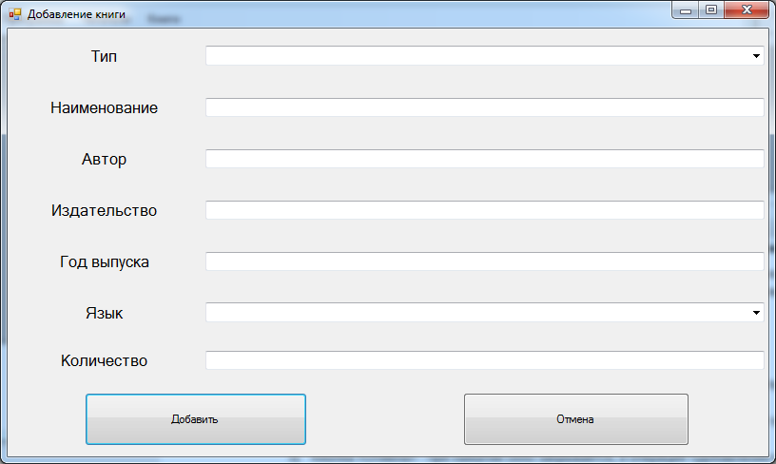
- Содержит атрибуты книги: тип, наименование, автор, издательство, год выпуска, язык, количество и textbox для ввода соответствующих значений
- Кнопка «Добавить» - при нажатии книга добавляется в базу библиотеки при условии, что все поля заполнены
- Кнопка «Отмена» - при нажатии окно закрывается, а операция «Добавление книги» отменяется
- Окно «Поиск книги»
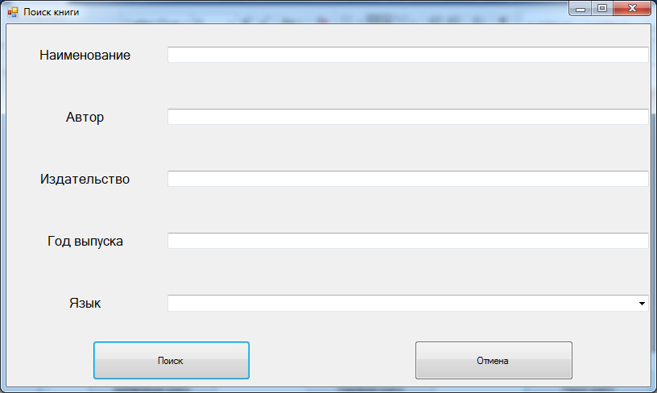
- Содержит атрибуты книги, на основании которых производится поиск : наименование, автор, издательство, год выпуска, язык. Поля могут быть заполнены не все.
- Кнопка «Поиск» - при нажатии происходит операция поиска книги в базе по атрибутам. Если книга найдена, то данное окно закрывается, открывается окно «Главное окно администратора», где будет отображена данная книга. Если книги в базе нет, то всплывает MessageBox c сообщением «Поиск не удался! Книги нет в базе!»
- Кнопка «Отмена» - при нажатии окно закрывается и операция поиска отменяется

- Окно «регистрация читателя»
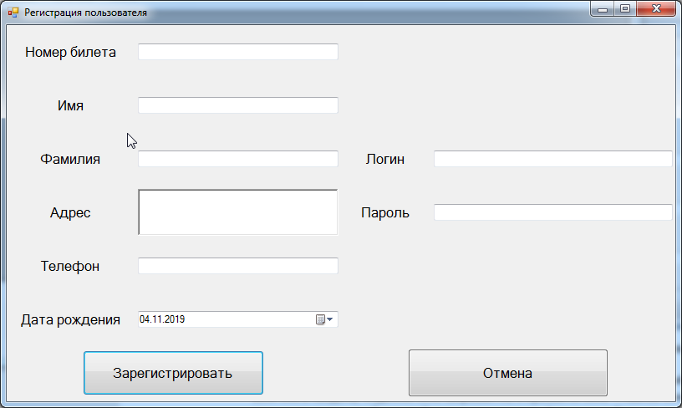
- Содержит атрибуты для регистрации человека как пользователя библиотеки – номер билета, имя, фамилия, адрес, телефон, дата рождения и соответствующие поля для их ввода
- Содержит поля для ввода логина и пароля пользователя, которые назначаются пользователю администратором
- Кнопка «Зарегистрировать» - при нажатии происходит регистрация пользователя в системе при условии, что все поля заполнены.
- Кнопка «Отмена» - при нажатии окно закрывается и операция «регистрация читателя» отменяется

- Окно «Карточка читателя»
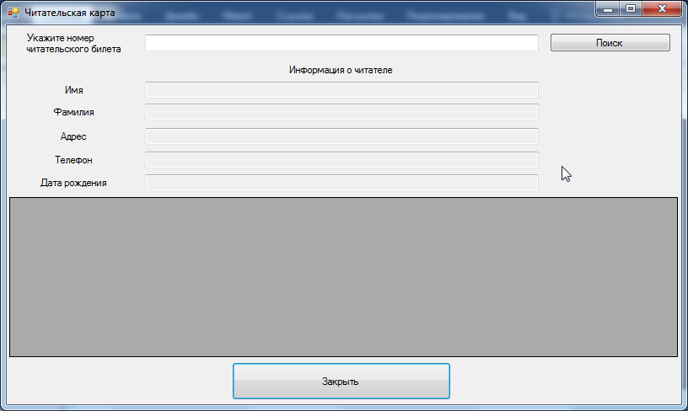
- Содержит поле для ввода номера читательского билета, на основании которого выдается информация о читателе и список книг, которые взяты данным пользователем.
- Кнопка «Поиск» - осуществляет поиск по заданному номеру читательского билета.
- Кнопка «Закрыть» - при нажатии данное окно закрывается
- Окно «Выдать книгу»
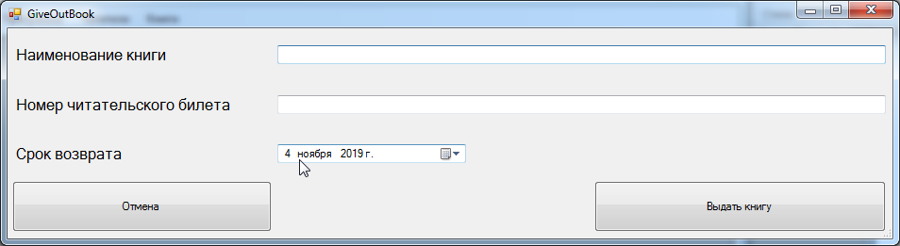
- Выбирается книга из главного окна администратора и нажимается выдать книгу, после чего строка для наименования книги уже заполнена.
- В строку номера читательского билета вводится номер читательского билета, обладателю которого будет выдана данная книга.
- Устанавливается срок возврата
- Кнопка «Выдать книгу» - оформляет книгу на данного пользователя библиотеки
- Кнопка «Отмена» - закрывает данное окно и отменяет операцию выдачи книги

- Окно «Выданные книги»
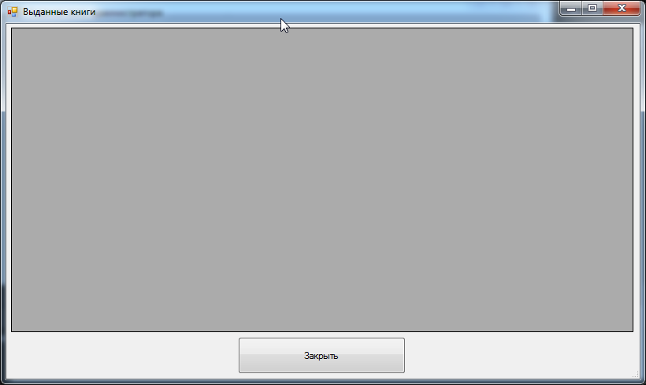
- Содержит контрол DataGridView, который отображает все книги, находящиеся на временном пользовании у читателей(пользователей библиотеки)
- Кнопка «Закрыть» - при нажатии данное окно закрывается
- Окно «Книги читателя»
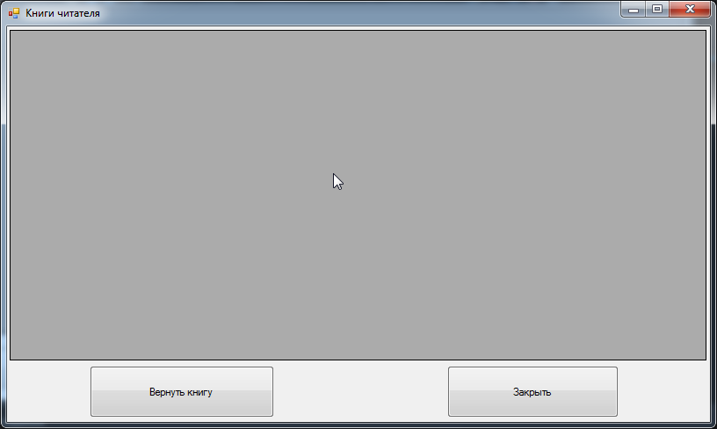
- Содержит контрол DataGridView, который отображает список книг, взятых пользователем, вошедшим в систему, во временное пользование
- Кнопка «Вернуть книгу» - необходимо выделить книгу в списке, которую пользователь хочет вернуть и нажать на эту кнопку, после чего данная книга будет списана с читателя
- Кнопка «Закрыть» - закрывает данное окно
4.Описание классов

4.1. Логика приложения
Таблица 4.1 – Классы и файлы
Название файла | Описание класса
Administator.cs | Класс, описывающий администратора библиотеки
AudioBook.cs | Класс, описывающий аудиокнигу, потомок от класса PaperBook
DB.cs | Класс для работы с данными
Logger.cs | Класс для логирования действий пользователей
PaperBook.cs | Класс, описывающий бумажную книгу
Program.cs | Класс для работы приложения
User.cs | Класс, описывающий пользователей (читателей) ИС библиотеки

4.2. Классы графического интерфейса
Так как в языке программирования С# все окна и графические элементы форм являются отдельными классами, в таблице 4.2 представлен класс окон и пользовательских элементов управления.
Таблица 4.2 – Классы отвечающие за графический интерфейс
AddBook.cs | Форма для добавления книги в БД ИС библиотеки
BookOfReader.cs | Форма для отображения книг, взятых читателем, вошедшим в систему
BooksOnHands.cs | Форма для просмотра администратором книг, взятых пользователями во временное пользование
CartOfReader.cs | Форма для распознания информации о пользователе с помощью его номера читательского билета
GiveOutBook.cs | Форма для выдачи книги пользователю на определенный срок
LogOut.cs | Формы для осуществления входа в систему администратором или пользователем
MainFormAdmin.cs | Главная форма для администратора, откуда он проводит дальнейшие операции
MainFormUser.cs | Главная форма для пользователя, откуда он проводит дальнейшие операции
RegistrationUser.cs | Форма для регистрации пользователя в системе
SearchBook.cs | Форма для поиска книги в БД библиотеки

Структура классов программы
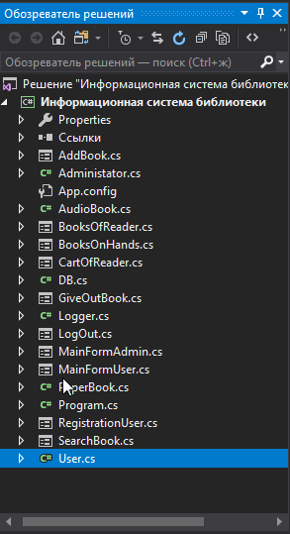
Общая схема связности классов
